Wo finde ich welche Info

Kurzinfo Seite 1
Bandgründung Seite 1

Vita der Bandmitglieder Seite 2
- Tobias Winhart
- Ruffy Gnagflow
- und sonst

Worauf sie stolz sind Seite 3
- Band Contest

Einflüsse Seite 3

Die Band heute Seite 4
- CrowdFunding
- Neue Single

Linkliste Seite 5
________________________________________________________________________
Band und Musiker Fotos Seite 7 – 11

Feedback Auszüge Seite 12 - 13

WithoutBorder Rockband „RoR – Reflection of Reality“
die mit WortWitzen RealitätsReflektierer

Mit ihren tiefgründigen Texten, die zuweilen den Anschein der AntiBedeutung haben, passen RoR-Reflection of Reality in keine Schublade.
„RoR-Reflection of Reality“ gibt es als Band – 3 Vollblutmusiker rocken dann die Bühne. In der Acoustic-Version können Ruffy und Tobi auch leiser und unplugged alle RoR Songs spontan wo immer es gerade passt.
Mit „WithoutBorder Rockmusik“ bringt die Band verschiedenste Musikrichtungen zusammen, sind schwer einem bestimmten Genre zuzuordnen. Von sich selbst behaupten sie, in der Hauptsache Progressive StonerRock zu spielen.

Bandgründung 2015
Die Leidenschaft für Progressive Stonerrock Musik und der Wunsch „Eigene Musik“ zu spielen führte Ruffy und Tobias schon sehr jung zusammen und sie gründeten, zusammen 2015 mit dem Schlagzeuger Patrick Stolze, die Band „ROR – Reflection of Reality“.
„Wir sind eine Progressive StonerRockband“, so haben sich die Jungs anfänglich, kaum 18 Jahre alt, in Clubs und bei Festival Veranstaltern im ganzen Land und darüber hinaus in Österreich und der Schweiz vorgestellt. Googelt man - Progressive StonerRock -, ist die Homepage der Band www.ror-music.com tatsächlich auf der Ersten Seite der Suchmaschine zu finden.

VITA der Bandmitglieder
Tobias Winhart
„Tobi“ Winhart kommt aus einer Musikerfamilie und steht seit vielen Jahren als Bassist auf den unterschiedlichsten Bühnen. Schon in jungen Jahren, hat er an verschiedensten Jazz-Kursen bei wahren Jazz-Größen in Burghausen teilgenommen. Auch bei Jazz-Jam-Sessions rockte er schon am ¾ Kontrabass, in Burghausen im legendären Mautnerschloss, die Bühne. Die Bigband Burghausen erkannte schon früh sein Talent am Bass, und engagierte ihn regelmäßig.

Ruffy Gnagflow
2013 zieht der Gitarrist und Songwriter Ruffy Gnagflow (alias Rafael Wolfmeier, damals 13) mit seinen Eltern in den Theaterhof Priessenthal. Hofgemeinschaft, Kulturelle Vielfalt, Handwerk, TheaterKunst und Natur im Wechsel zeichnen das Leben auf dem Hof aus. Den Alltag und die kulturelle Vielfalt der bunten Wohngemeinschaft bestimmen, besonders in den Sommer-Monaten Work and Travel Besucher aus ganz Europa, den USA und dem Nahen Osten. Diese besondere Proben-Atmosphäre und den Themen aus dem sich stetig neuformierendem Kulturmix inspirieren und geben den Texten von „RoR - Reflection of Reality“ ihren Themenanreiz.
2020 ist Ruffy Gnagflow als Musiker bei der Erarbeitung der Theatermusik für „HAMLET“ im „Theater für die Jugend“ engagiert. Als Direktor Stellvertreter spielte er dann im Sommer in dem Stück von Franz Kafka „Der Prozess“ in Burghausen mit.

Und sonst
Patrick Stolze hat die Band zwischenzeitlich verlassen.
Am Schlagzeug sitzen seitdem in wechselnder Besetzung Felix Niedermeier und Moritz Lehner.
Worauf sie stolz sind
Mit mehr als 200.000 Klicks auf YouTube und über 2000 Fans auf Instagram YouTube und Twitter haben sich die Jungs von „RoR – Reflection of Reality“ schon eine eigene kleine Fanbase aufgebaut.
Der Song "Empty Masses" wird auf dem OnlineSender "Radio BOB" in den Newcomer-Streams von NRW täglich gespielt. Auch auf Radio WIGWAM in England sind sie mit diesem Song vertreten. Die kleinen, aber feinen Online-Radiosender rmp-fm.de (Rock Music Pub) aus NRW und secondradio.de aus Leipzig hat den drei Jungs eine eigene Show gewidmet und spielt RoR-Rocksongs seitdem regelmäßig. In München spielt home-of-rock.de, im Chiemgau radio-buh.de „RoR – Reflection of Reality“. In dem Online-Sender Radio BACKSTAGE FM sind wir mit 3 Songs in der Rotation vertreten.
„RoR – Reflection of Reality“ werden inzwischen in über 25 Ländern regelmäßig gehört.

Band Contest
Wäre Corona nicht, hätten wir bereits die nächste Runde im EMERGENZA Band-Contest gespielt. Im SPH Band-Contest spielen wir am 31. Juli in München.

Einflüsse
In dem ein oder anderen Song kann der „ErKenner“ bei genauerem Hören der Rocksongs, Einflüsse von Tool, Rage Against the Machine, Black Sabbath, Queens of the Stone Age, Jimi Hendrix, Nirvana, Royal Blood und Sleep, hören.

Die Band heute
2020 sollte das Jahr der Band werden. In einigen Band-Contests auf dem Weg ins Finale, endlich das ABI in der Tasche, wollten sich die jungen Musiker aufmachen eine Tour durch Deutschland und Österreich zu organisieren. „Dann hat uns Corona eiskalt erwischt und ausgebremst“ so Ruffy Gnagflow alias Rafael Wolfmeier. „Wir haben unsere Pläne angepasst und viele Neue Rocksongs in der Zeit geschrieben. Wir proben leidenschaftlicher als je zuvor und haben unser Ziel eines Tages von unserer Musik leben zu können, nicht aus den Augen verloren.“
Selbstreflektion, Depressionen, Wut und die Gerechtigkeitsfrage, Krankheit und Tod behandeln die Songs von ROR-Reflection of Reality.

Crowdfunding
Im Mai war es dann endlich so weit. Nach einem erfolgreichen Crowdfunding Projekt (140% der Summe kam am Ende zusammen) konnten „RoR – Reflection of Reality“ ins Studio gehen und ihre nächste CD aufnehmen. Mit Moritz Lehner am Schlagzeug acht neue Songs aufnehmen. Die erste Single „PlaToDesPlaTon“ ist ab 25. Juni online.

Neue Single
PLATOdesPLATON- ein WortSpiel und doch steckt mehr dahinter. Der Song handelt von Gerechtigkeit und dem philosophischen Gedanken der stetigen Entwicklung zum Besseren. Die Menschen sollen in ihren Gedanken nicht stehen bleiben. Erkennen, dass es immer wieder eine neue Chance gibt. Er gibt Mut aus dieser Erkenntnis heraus neue Wege zu beschreiten, um die Zukunft zu verbessern.

Mehr Infos findet man:
Homepage: www.ror-music.com
YouTube Kanal: www.youtube.com/channel/UCjjgOjwa8pkG1nLt-hNM16A
Facebook: www.facebook.com/StonerProgression
Instagram: www.instagram.com/ror_reflection_of_reality/
SPOTIFY: https://open.spotify.com/playlist/53ugRpURuxx3onoe6l6DPA?si=4SOiunBER-isWJupMPb8FA
TWITTER: ROR-Reflection of Reality - ProgressiveStonerRock (@of_ror) / Twitter
SoundCloud: soundcloud.com/user-323798966
BANDCAMP: https://ror-reflectionofreality.bandcamp.com/releases

NEU in Arbeit:
TikTok: https://www.tiktok.com/@reflectionofreality
Pinterest: https://www.pinterest.de/RoRMusic

BILDER
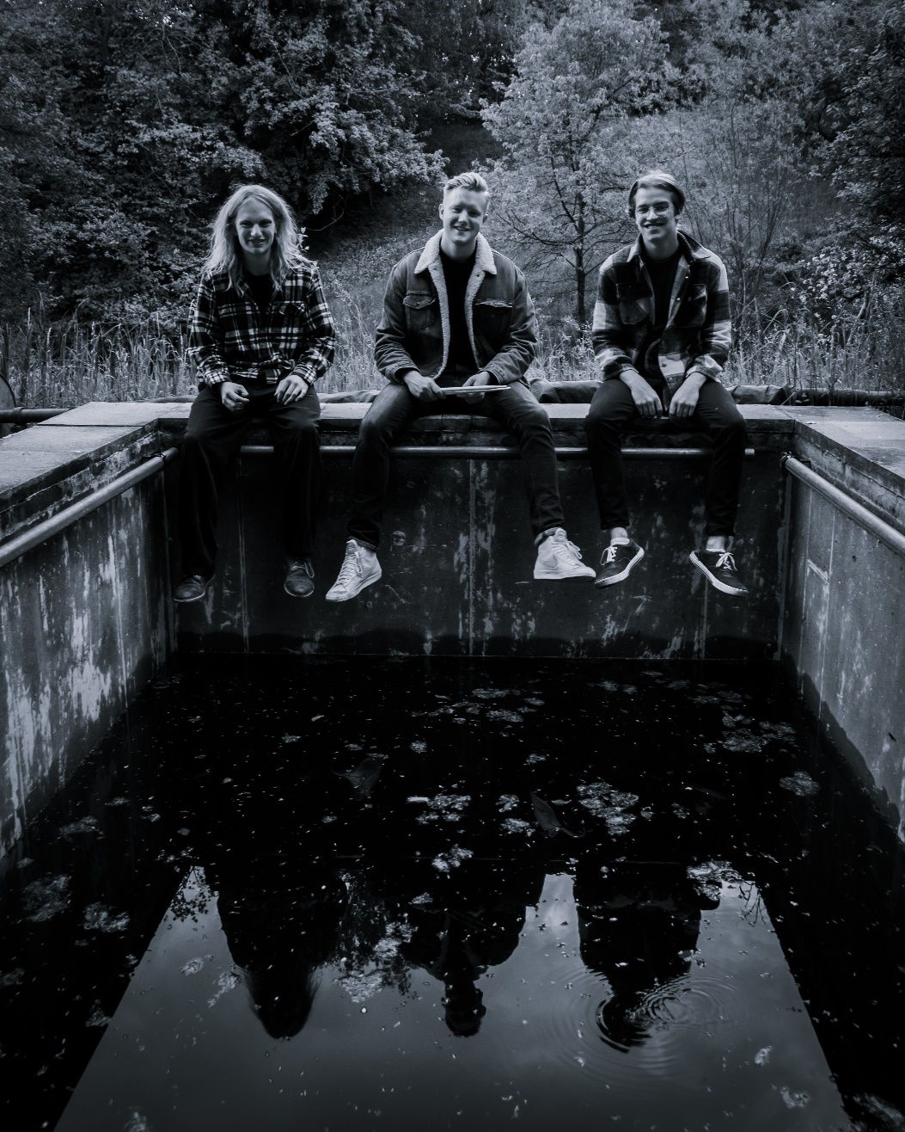

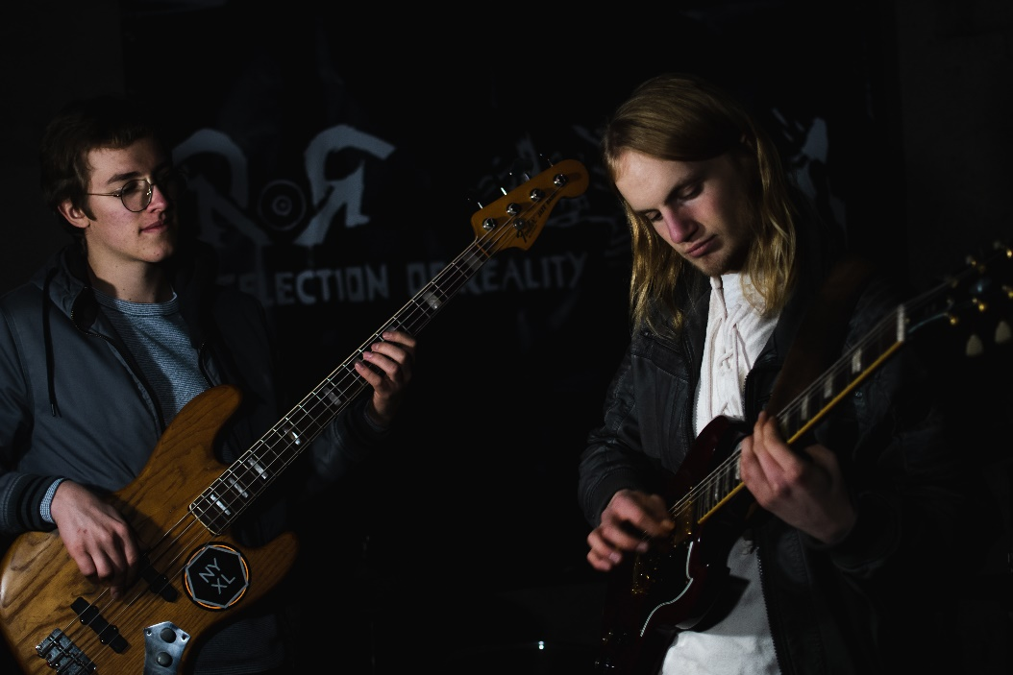
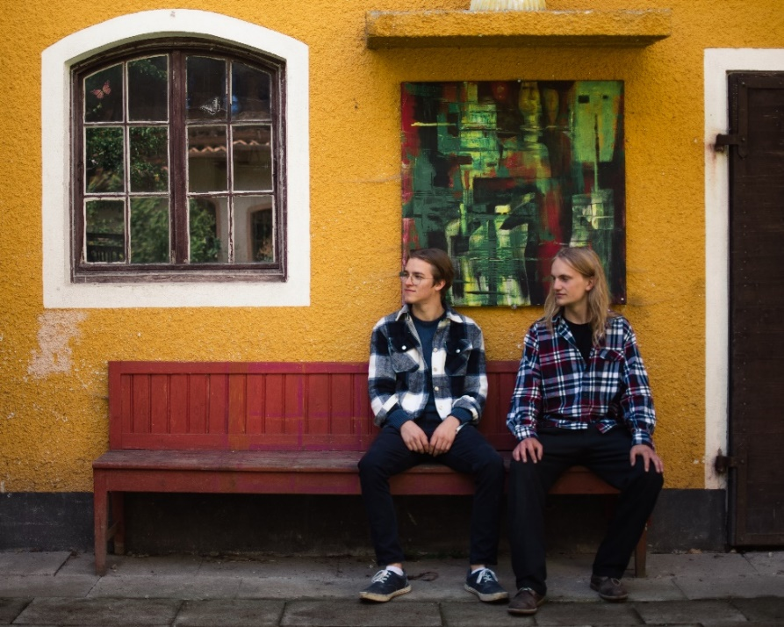
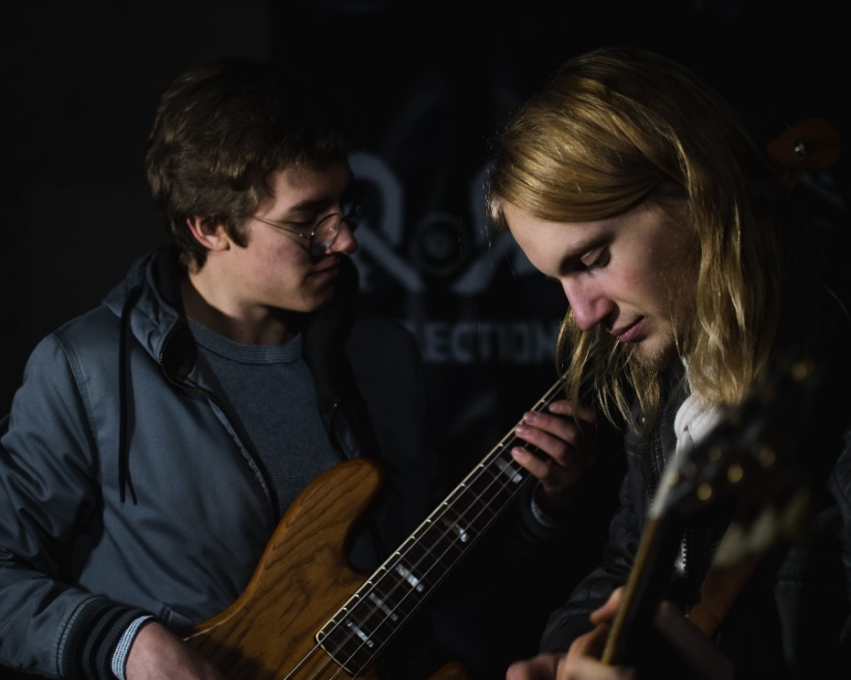
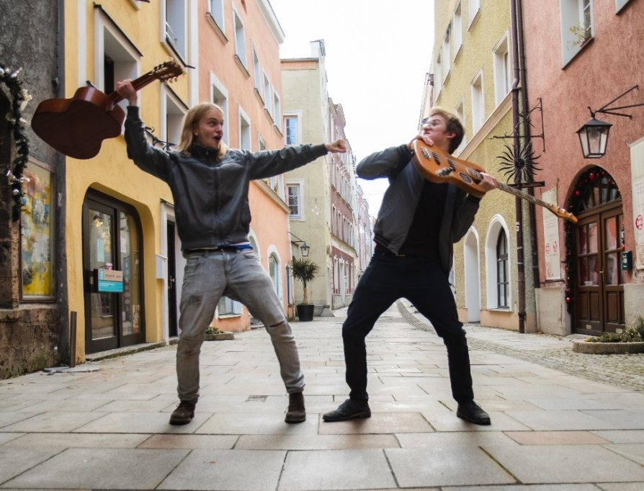
ROR-akustisch
Tobi Winhart
Ruffy Gnagflow

Von links nach rechts:
Ruffy Gnagflow
Moritz Lehner
Tobi Winhart

ROR-Reflection of Reality
im Theaterhof Priessenthal
Tobi Winhart
Ruffy Gnagflow

ROR-Reflection of Reality
in Burghausen
Ruffy Gnagflow
Tobi Winhart

ROR-akustisch
Tobi Winhart
Ruffy Gnagflow

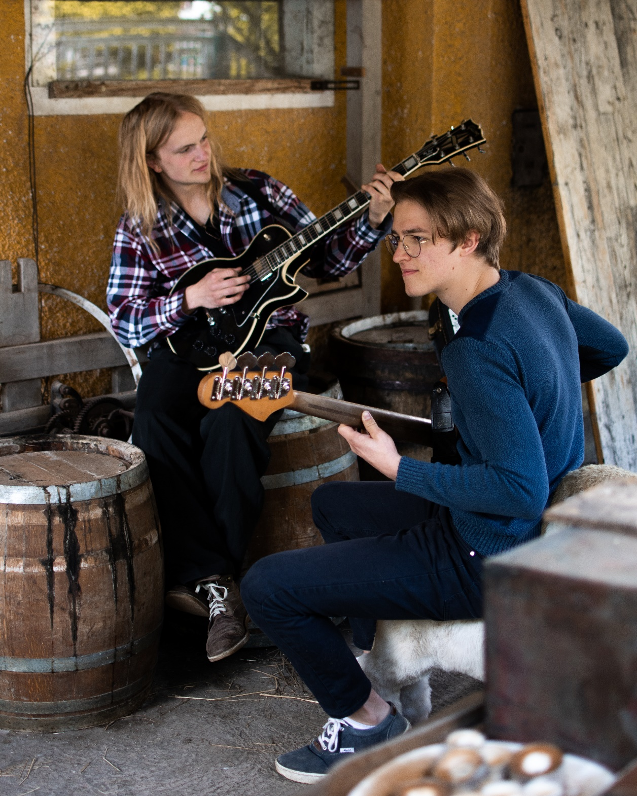
ROR-Reflection of Reality im Theaterhof Priessenthal
Ruffy Gnagflow, Tobi Winhart

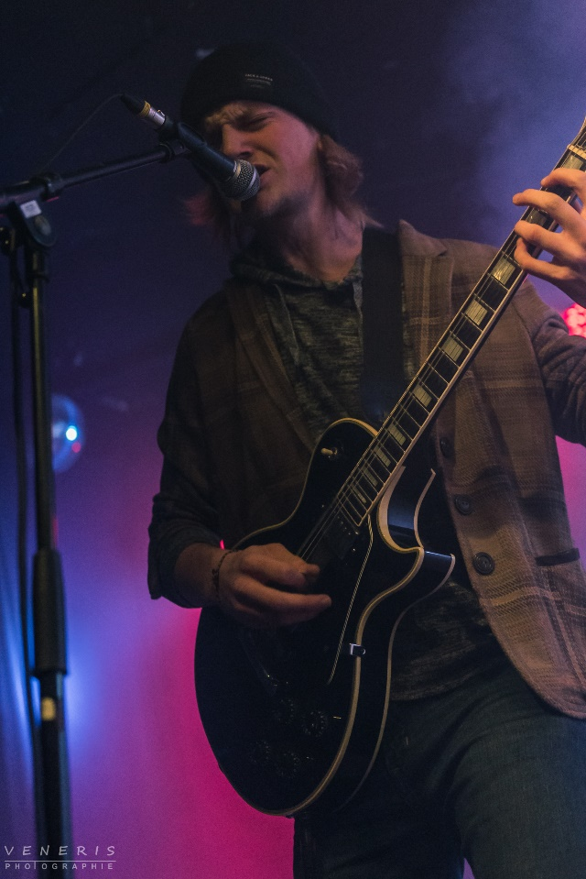
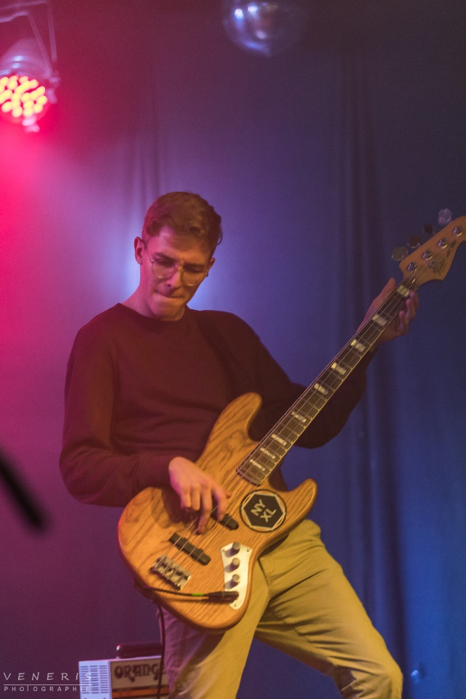
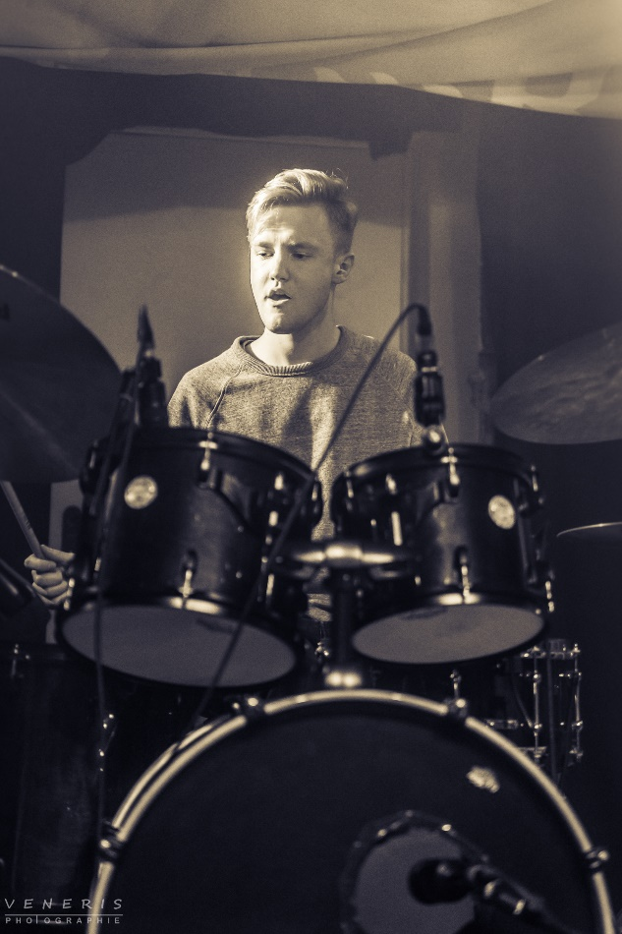
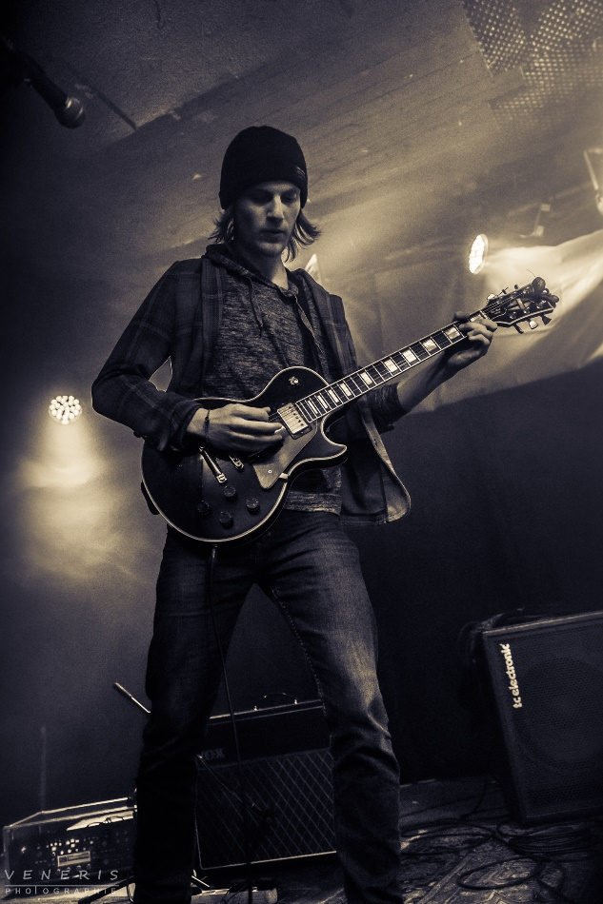
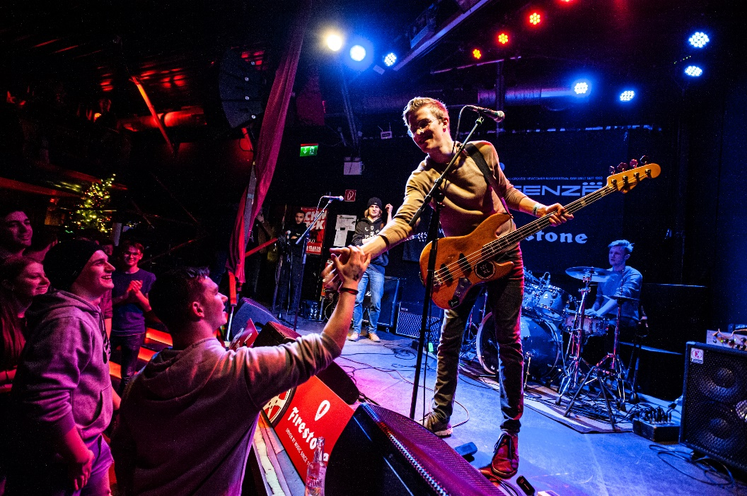
An der Gitarre Ruffy Gnagflow

Am Schlagzeug Moritz Lehner

Vocal Ruffy Gnagflow

Am Bass Tobi Winhart

„ROR-Reflection of Reality“ im Bogaloo in Pfarrkirchen

„ROR-Reflection of Reality“ im Backstage in München beim EMERGENZA Bandcontest

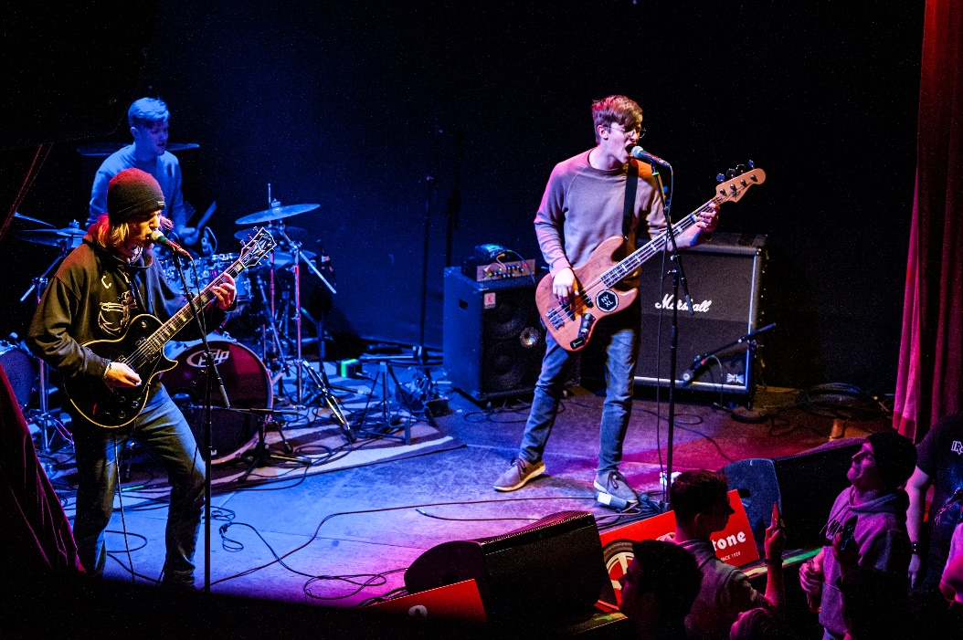

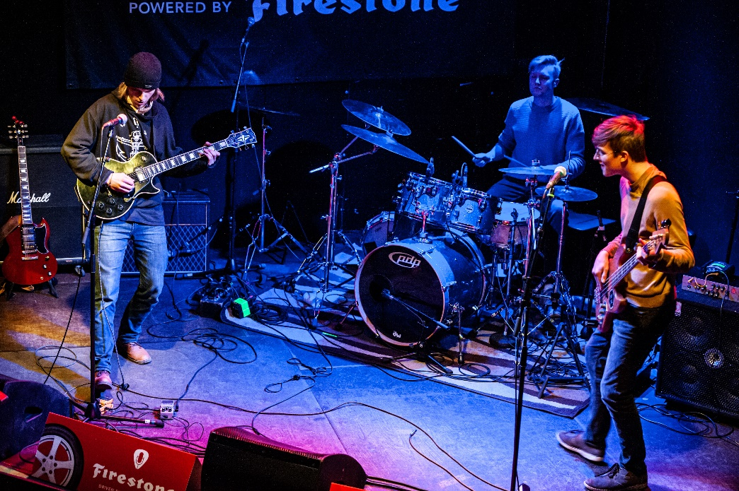
Feedback-Auszüge zu Rocksongs der Ersten CD
„RoR Material“
Liebe ROR-Reflexion der Realität. Danke, dass ihr mir eueren Song geschickt habt. Die Idee, das Gefühl, solch intensive Botschaften musikalisch, mit der Gitarre im Detail auszudrücken, fällt auf. Ich liebe dieses zarte Lied. Ich werde dieses Lied zu meiner Wiedergabeliste hinzufügen.

Danke für eure Musik! Was für ein großartiger Bandsound! Jedes Instrument wird sehr schön gespielt und erzeugt zusammen diese energetische Stimmung. Ich liebe besonders diesen Drum-Sound. Der Gesangsteil ist einfach bezaubernd mit dem tiefsinnigen Text und dieser schönen Melodie. Da sehe ich großes Potenzial und freue mich auf mehr!

Was ist los ROR-Reflexion der Realität !! Mit einer sehr guten Instrumentierung und einem großartigen Gitarrenspiel habe ich es sehr genossen, euch zuzuhören. Meiner Meinung nach war es von Minute 3:25 bis zum Ende das Beste. Ein sehr guter Rhythmus während des Songs. Ihr seid sehr willkommen auf meiner ROCK Playlist !!!

Dieser Song erinnert an die guten Zeiten der Metallica, die rohen Klänge der Gitarren und der Drums. Ich persönlich denke, der Gesang braucht etwas mehr Lautstärke im Mix, aber das ist eine kleine Korrektur, die ich gerne übersehe. Gerne füge ich euren Song auf meine Wiedergabeliste.

Vintage-Sound mit Nuancen, roh und mit guten Empfindungen, großartiger Arbeit vom Schlagzeug und der Gitarre.

Sehr einzigartiger Track meiner Meinung nach. Liebe die Stimme, nicht etwas, das du normalerweise hörst, und es ist gut, weil es den Track frisch und lieblich macht. Die Musik ist auch sehr gut und insgesamt ein gut gemachter Track.

Ich finde es ist ein Lied, das aufgrund des Tons der Stimme und dem Ausdruck der Musik viel Kraft und Energie überträgt. Mir hat besonders gut gefallen, wie die E-Gitarre klingt. Ich denke, das fällt in dem Song am meisten auf.

Ich liebe gute Rockmusik und das erinnert mich an Old School Rock mit neuen Elementen. Es ist für diese junge Band einfach großartig. Wirklich gute Arbeit – ich freue mich auf mehr!

Hallo. Vielen Dank für das Lied (Jailed Thoughts). Ich höre es mir immer wieder an, fasziniert vom Klang der Performance. Es ist ein Lied, das meinen Geschmack trifft.

Das passt super zu meiner Playlist "Rock way to Heaven"! Tolle Musikproduktion mit Gesang, der rockt!

